Міністерство освіти і науки України
Кафедра туризму та готельного господарства

ІНДЗ з організації готельного господарства на тему :

Особливості
організації готельного господарства
області

Луцьк-2020
ЗМІСТ
Вступ 3
Розділ 1. Основні тенденції розвитку готельного господарства Чернігівської області 5
Розділ 2. Роль певного типу засобів розміщення у складі готельної індустрії 10
2.1. Історичні передумови появи даного типу засобів розміщення 10
2.2 Сучасний досвід організації діяльності даного типу засобів розміщення у світі. 16
2.3. Сутність даного типу засобів розміщення за українським законодавством 20
Розділ 3. Специфіка надання послуг конкретним засобом розміщення досліджуваного типу на території Чернігівської області 22
3.1. Загальна характеристика вибраного засобу розміщення 22
3.2. Аналіз структури номерного фонду даного підприємства готельного господарства 25
3.2 Аналіз формування готельного продукту досліджуваного засобу розміщення. 30
Cписок використаних джерел: 34
Додатки 36

Вступ

Загальною тенденцією сучасного соціально-економічного розвитку більшості країн, у тому числі і України, є розширення сфери послуг і глибокі трансформації її організаційної і функціональної структури. Як наслідок з'являються нові сектори і види послуг, засновані на сучасних технологіях. Серед них особливе місце займає "індустрія гостинності", яка охоплює готельне та ресторанне господарство, туристичні, транспортні та інші види послуг.
Саме готельні підприємства виконують одну з найважливіших функцій у сфері обслуговування туристів: забезпечують їх сучасним житлом і побутовими послугами. Витрати на готельні послуги становлять приблизно від 30% до 50% усіх витрат у кошторисі туристів. Окрім того, готельний комфорт є головним предметом зацікавленості туристів. Тому ця сфера є дуже важливим сегментом туристичної галузі. Важливим чинником розвитку туризму є якість обслуговування туристів у готелях. Дослідження показують, що якість обслуговування туристи оцінюють в чотири рази вище, ніж адекватність і поміркованість ціни, і в 1,2 рази вище, ніж якість самого туристичного продукту.
Для будь-якої держави необхідно мати належний рівень розвитку готельного господарства, адже він сприяє пожвавленню усіх суспільно-економічних контактів та зв'язків, посилює економічний потенціал регіонів, піднімає рейтинг держави, окремих її міст у світовому співтоваристві, і навпаки, нестача готелів гальмує всі ці процеси.
Вітчизняна готельна сфера України стає невід'ємною частиною світового готельного господарства. В умовах розвитку країни готельний бізнес стає дієвим засобом з одного боку, формування ринкового механізму господарювання, надходження значних коштів до бюджету, створення високооплачуваних робочих місць, а з іншого боку - покращення якості життя українських громадян.
Хоча готельне господарство дає досить швидке повернення вкладених коштів, в Україні воно розвивається недостатньо швидкими темпами. Тому для пришвидшення розвитку даної галузі необхідно досліджувати стан готельного бізнесу в Україні в цілому, та зокрема по регіонах окремо.
Саме тому метою індивідуально-дослідної роботи є дослідження розвитку готельного господарства в Чернігівському регіоні, його проблеми і перспективи розвитку.
Актуальність дослідження полягає в необхідності вивчення й аналізу туристичного та готельного бізнесу в регіонах України, на прикладі Чернігівщини, з метою удосконалення, визначення проблем та перспектив розвитку даного господарства та вихід українських послуг гостинності й туризму на світовий рівень.
Чернігівська область володіє багатьма рекреаційними ресурсами. На Чернігівщині зосереджений значний історико -культурний та природно-рекреаційний потенціал в чому визначається соціально-економічний профіль краю та привабливість його як для українських туристів, так і для іноземців.
Тому предметом вивчення є готельна індустрія м. Чернігів та Чернігівської області в цілому.
Основні завдання:
- Проаналізувати особливості розвитку готельної індустрії в області.
- Охарактеризувати місце і роль готельного господарства в економіці регіону
- Дати комплексну оцінку сучасного стану, тенденцій та перспектив розвитку готельного господарства міста.
Структура роботи . Індивідуальна науково-дослідна робота складається зі вступу, трьох розділів , висновків , списку літератури та додатків .

Розділ 1. Основні тенденції розвитку готельного господарства Чернігівської області
Чернігів – адміністративний, промисловий і культурний центр Чернігівської області, одне з найдавніших міст України . У відповідності із Законом України „Про охорону культурної спадщини” Чернігів віднесений до категорії історичних міст, що сприяє зростанню його ролі як туристичного центру.
Чернігів має значні природні, історико-культурні, рекреаційні ресурси, вигідне економіко-географічне положення, сприятливі соціально – економічні умови для розвитку туризму, однак реалізація розвитку туристичної індустрії в державі в умовах ринкової економіки можлива лише при наявності значних фінансових можливостей, сучасних інфраструктурних технологіях та підготовлених туристично-екскурсійних кадрів.
Важливою складовою інфраструктури туризму є засоби розміщення, тому що розміщення є невідємною складовою туристичної індустрії.
Розвиток туристичного бізнесу Чернігівського регіону забезпечує мережа готелів, мотелів, хостелів, будинків відпочинку та інших засобів розміщення. Більшість їх зосереджена в м. Чернігів.
Станом на 2017 р. в Чернігівській області налічувалось 49 колективних засобів розміщення. З них готелів та аналогічних засобів розміщення 31 од., а спеціалізованих 18. Номерний фонд готелів та аналогічних засобів розміщування на кінець 2017 року склав 744 номери.
З 2011 року готельна індустрія Чернігівщини почала занепадати. Загальна кількість готелів зменшилась на майже на 40%. На сьогодні можна констатувати той факт, що, стан сфери послуг гостинності в Чернігівській області не відповідає потенційним можливостям для розвитку туристичної інфраструктури регіону.
Таблиця 1.1.
Структура колективних засобів розміщення у Чернігівській області
Типи засобів розміщення | 2015 | 2016 | 2017
Типи засобів розміщення | Кількість | Кількість | Кількість
У цілому по Україні | 4341 | 4256 | 4115
Чернігівська область, зокрема: | 52 | 53 | 49
- Готелі та аналогічні заклади розміщення | 43 | 35 | 28
- мотелі |  | 1 | 1
- хостели | - | - | -
- кемпінги | - | - | -
- агроготелі | - | - | -
- гуртожитки для приїжджих | 4 | 1 | 1
- турбази,гірські притулки , студентські літні табори тощо. | 13 | 9 | 5
- санаторії | 3 | 2 | 1
- дитячі санаторії | 3 | 1 | 4
- пансіонати з лікуванням | - | - | -
- дитячі заклади оздоровлення цілорічної дії, дитячі центри | - | - | -
- санаторії профілакторії | - | - | -
- бальнеологічні лікарні | - | - | -
- будинки відпочинку | - | - | -
- пансіонати відпочинку | - | - | -
- бази відпочинку, інші заклади відпочинку (крім турбаз) | 16 | 14 | 13
- оздоровчі заклади 1-2 денного перебування | - | - | -

У структурі готельної бази є два готелі в категорії 4 зірки Reikartz та RiverSide; 3 зірки готель «Україна» та Парк-готель Чернігів; готелі категорії економ-класу « Апарт-готель Парасолька», «Leo Hostel», «Papa`s». Інші існуючі готелі в Чернігівській області в більшості побудовані ще в часи СРСР і лише небагато з них реконструювалися в останні роки. Готель Reikartz став переможцем у номінації «Найкращий заклад розміщення» у конкурсі «Чернігівщина туристична: вибір року».
Під час перебування на Чернігівщині гості міста надають перевагу поселенню у друзів та родичів ,орендованій на ніч квартирі або ж взагалі не планують залишатись на ніч.
Таблиця 1.2.
Середній час перебування приїжджих у підприємствах готельного господарства України та Чернігівської області.
№ | Показники |  | Значення показників по роках |  |  | Зміна значень показників
№ |  |  | 2015 | 2016 | 2017 | Зміна значень показників
1. | Тривалість перебування людино-діб | Усього по Україні | 6940922 | 7522267 | 7708079 | +11,1%
2. | Тривалість перебування людино-діб | У т.ч. Чернігівської області | 220889 | 221030 | 167775 | -24%
3. | Загальна кількість обслугованих приїжджих осіб | Усього по Україні | 3202322 | 3685463 | 3792576 | +18,4%
4. | Загальна кількість обслугованих приїжджих осіб | У т.ч. Чернігівської області | 39017 | 45258 | 40858 | +4,7%
5. | Частка ПГГ Чернігівської області у загальному обсязі обслуговуваних приїжджих % |  | 0,012 | 0,012 | 0,010 | 12%
6. | Середній час перебування приїжджих діб | Усього по Україні | 2,2 | 2,0 | 2,0 | -9,1%
7. | Середній час перебування приїжджих діб | У т.ч. Чернігівської області | 1,9 | 2,6 | 1,9 | -0,7%

Найбільше туристів приїжджає до міста Чернігів і Чернігівської області з Києва - 18,3%, 5,3% - з Гомеля (Республіка Білорусь), 4% - з Мінська (Республіка Білорусь), 3,7% - зі Славутича (Київська область).
Варто відзначити у 2017 році збільшення кількості туристів із Гомеля та Мінська (Республіка Білорусь), а також зі Львова, Харкова, Конотопу (Сумська область) та Броварів (Київська область).
Крім ключових туристичних ринків (Україна, Білорусь, Росія, Польща, Вірменія), у Чернігів приїздили туристи з Азербайджану, Бельгії, Болгарії, Великобританії, Голландії, Ізраїлю, Китаю, Латвії, Лівану, Молдови, Німеччини, США та Франції.
Так як кількість туристів щорічно збільшується у туристичній галузі області необхідно постійно вдосконалювати, впроваджувати щось нове та від чогось відмовитися.
На Чернігівщині розвиваються різноманітні види туризму,а саме:
Пізнавальний: Чернігів та район, Батурин, Ічнянський район (Тростянець та Качанівка), Новгород-Сіверський район, Прилуцький район, Ніжин.
- Сільський зелений: Чернігівський, Коропський та Ічнянський райони.
- Активні види туризму: акваторії річок Десна та Снов (водний – сплави на байдарках та плотах), Чернігівський р-н (вело та водний види туризму), Коропський р-н (територія Мезинського парку, пішохідний, вело та водний види туризму), Козелецький р-н (піший та вело туризм в межах Міжрічинського парку).
- Рекреаційний: Ріпкинський (відпочинок на Голубих озерах), Козелецький та Куликівський р-ни (бази відпочинку на р. Десна та Дніпро).
- Оздоровчий: Менський санаторій «Остреч», санаторій «Десна», с Ладика, Черніговский район.
- Паломницький: м.Чернігів (Чернігівський район), с. Густиня (Прилуцький район), смт.Любеч (Ріпкинський район), с.Данівка (Козелецький район).
- Подієвий: фестивалі в Чернігові, Ніжині, Прилуках, Коропі, Седнєві, Любеч.
Експерти у 2017 році назвали міста які стали лідерами в країні, Чернігів зайняв 2-ге місце із 10-ти. На розвиток туристичного бренду, салоган якого – "Чернігів – місто легенд" – регулярно проводять театралізовані екскурсії за участю легендарних героїв, а в 2017 відкрили відремонтований центральний бульвар. Щоб збільшити туристичний потік, у Чернігові розробили нову розширену програму розвитку туристичної галузі на наступний рік.
Завдяки тому що Україна позиціонує себе як туристично-привабливої країни , відомі міжнародні готельні компанії готові розглядати готельний ринок Чернігова , як можливе місце створення тут власного бізнесу , така національна мережа Reikartz Hotel відкрила 5 липня 2017 року у Чернігові сучасний готель європейського рівня, а також пропонує широкий вибір послуг готельно-ресторанний комплекс на березі річки Десна - Riverside.
В останні роки підприємства готельного господарства розвиваються в негативних умовах, зокрема нестабільної економіко-політичної ситуації країни, що призводить до зниження туристичної та бізнес-активності, дефіциту фінансування, відсутності привабливих для будівництва готельних комплексів земельних ділянок, довгої окупності таких проектів тощо.
На сучасному етапі готельний бізнес Чернігівщини має значні труднощі, що проявляється в зниженні показників діяльності його підприємств, у жорсткій конкурентній боротьбі на ринку готельної нерухомості за кожного гостя. Також є проблеми якості послуг, що надаються у секторі розміщення, системи вітчизняної сертифікації готелів та ін.. Для визначення перспектив розвитку сектору розміщення необхідно провести об’єктивний аналіз існуючої бази. Частково нестачу готелів можна заповнити шляхом реконструкції і модернізації побудованих раніше готелів. Також можна привести у відповідний стан об’єкти незавершеного будівництва, відомчі будинки і гуртожитки. Необхідно розвивати готелі різної цінової категорії та застосовувати індивідуальний підхід шляхом надання знижок на проживання та впровадження програм лояльності для залучення нових відвідувачів і утримання існуючих. Подальший розвиток сектору проживання багато в чому залежить від соціально-економічної, політичної ситуації у країні, розвитку міжнародних економічних зв’язків, створення сприятливих умов для залучення інвестицій для будівництва нових та реконструкції старих будівель. Відновлення зростання ВВП, уповільнення темпів інфляції, стабілізація національної валюти, скорочення рівня безробіття, підвищення рівня життя населення позначиться на зростання туристичних потоків і буде сприяти активності на ринку готельних послуг в Україні, зокрема в Чернігівській області. Також необхідна розробка стратегії готельного господарства, в якій будуть максимально враховані всі запити споживачів готельних послуг.

Розділ 2. Роль певного типу засобів розміщення у складі готельної індустрії

2.1. Історичні передумови появи даного типу засобів розміщення

Готелі Чернігова — мережа міських малих і середніх готелів різних форм власності для проживання і відпочинку гостей міста.
Перший готель з'явився у Чернігові ще на початку 19 століття. Це був одноповерховий дерев'яний будинок, у якому знаходився трактир та номери для приїжджих (готель «Царград»). Довгий час «Царград» залишався єдиним загальнодоступним закладом Чернігова. Але зростання міста та збільшення кількості приїжджих вимагало розбудови готельного господарства. Тому кількість чернігівських готелів швидко зростала. На початку 20 століття їх налічувалося вже 14. Готельне господарство Чернігова знаходилося під постійним пильним контролем з боку міського самоврядування. Особливо суворі вимоги встановлювалися і до санітарного стану приміщень, який контролювався лікарем. У зв'язку з тим, що всі Чернігівські готелі були тоді приватними, власник особисто відповідав за допущені порушення. Після Жовтневої революції всі готелі стали державними[3].
Як столиця губернії Чернігів завжди був готовий до прийому гостей. Перший готель, а якщо бути точним, дерев’яний трактир з номерами для приїзжих був збудований тут на початку XIX ст. ввільновідпущеним ярославськими селянинами Сидором Сорокіним і Олексієм Сидоровим. Приїхали вони до Чернігова і стали торгувати квасом по вулиці Шосейній, де й виник згодом у одноповерховому будинку трактир з номерами. Знаходився він на перехресті вулиці Шосейній і Воздвиженській, там, де зараз знаходиться будівля колишнього магазину Янтар.
Будівля та була не в самому гарному стані, і, навіть коли у середині ХІХ століття готель був перебудований у кам’яний, він зовсім не претендував на свою помпезну назву. Нині важко встановити, хто дав цьому закладу таку гучну назву, певно, не позбавлену історичної традиції. У добу Середньовіччя руські купці найчастіше їздили торгувати до Царграда – візантійської, а потім турецької столиці, що стала стала називатися Стамбулом. Одним словом Царград – місце зупинки купців. Можливо, така асоціація спала на думку його засновникам.
Втім, знаходили у трактирі прихисток і офіцери, і відряджені цивільні службовці, і просто мандрівники. Траплялися серед цього заїзжого люду і постаті, імена котрих стали видатними.
Як, наприклад, Олександр Пушкін. Зупинявся він у Царграді двічі – у травні 1820го, коли їхав до Катеринослава, і у серпні 1824 року, коли повертався з Одеси на Псковщину – у батьків маєток Михайлівське. Про цю зупинку, а сталася вона 4 – го серпня, залишив спогади Андрій Подолинський, на той час випускник Благородного пансіону при Петербурзькому університеті, котрий їхав до своїх батьків у Київ. Із Пушкіним Подолинський був знайомий, та все ж зустріч у Чернігівському готелі була для нього дещо несподіваною:
«Вранці, увійшовши до зали, я побачив у сусідній буфетній кімнаті молодого чоловіка, який ішов мимо прилавка і якого за місцем походження та за одягом сприйняв за лакея». Пушкін розповів Подолинському про своє скрутне становище (їхав він тоді на заслання), про маршрут поїздки, попрохав передати у Київ записку для генерала Миколи Раєвського.
У 1900 році, з нагоди від дня народження поета і на честь його перебування у Чернігові, було встановлено пам’ятник Пушкіну, пропонувалося також перейменувати вулицю Шосейну на Пушкінський проспект. Але губернатор Євген Андрієвський таку пропозицію не підтримав.
Перебування генія російської поезії у місті на Десні увінчив у 1937 році у своїх чернігівських сонетах Максим Рильський:
Тут був готель Царград.
Спинись, людино!
Він Пушкіна, вигнанця і співця,
Приймав колись.
Низенька зала ця,
Найвищу привітала верховину.
У грудні 1828 року зробив зупинку у готелі і юний Микола Гоголь, випускник Ніжинської гімназії вищих наук, уперше вирушаючи до Петербургу – у пошуках долі, у пошуках своєї майбутньої слави. Про перебування у Царграді він потім напише у листі до матері.
Тарас Шевченко приїхав наприкінці 1846 – го до Чернігова з Ніжина, разом з поетом Олександром – Афанасьєвим – Чужбинським. Поселилися у Царграді. Виконуючи завдання Археографічної комісії, Тарас Григорович знайомився з історичними та архітектурними пам’ятниками міста, зробив ряд замальовок Чернігівських старожитностей. Шевченко також намалював тут портрет Афанасьєва – Чужбинського та записав до його альбому вірш «Не женися на багатій».
Тарас Шевченко в літку 1857 – го, відбуваючи тяжку солдатчину, зробив такий запис у своєму Щоденнику «Был у меня во время оно приятель в Малороссии, некто Афанасьев или Чужбинский. В 1846 году судьба столкнула нас в Царъграде, не в Оттоманской столице, а в однойменном трактире в городе Чернигове...».
У жовтні 1884 – го Чернігів відвідав, після гостин у художника Миколи Ге на Борзнянщині, на той час вже відомий письменник, граф Лев Толстой. Зупинявся він також у Царграді.
Влітку 1891 – го мешканцем Царграда був молодий Максим Горький, який тільки но ставав на письменницьку стежину. Через дев’ять років у листі до Антона Чехова, під враженням від перебування у давньому місті, він напише: «недавно чуть – чуть не переехал на жительство в Чернигов…».
На початку минулого століття готель перейшов у власність купця Лагутіна, який відкрив при ньому продуктовий магазин. Тоді в Чернігові вже з’явилися кращі готелі. Відтак до Другої Світової Війни приміщення колишнього Царграду займав гастроном міськторгу. На його стіні перед війною встановили меморіальну дошку.
У перші дні бомбардування міста німецькими літаками приміщення було зруйновано. Нині на місці Чернігівського Царграду – Приміщення колишнього магазину Янтар, поблизу якого меморіальний знак нагадує нашим сучасникам: тут колись стояв історичний готель. А через вулицю інший пам’ятний знак, що увінчує пам’ять про видатного класика – Леоніда Глібова, він жив по сусідству з Царградом з 1867 по 1893 роки.
Якщо вам не хотілося проживати на вулиці Шосейній, ви могли поселитися в готелі «Брістоль», який знаходився також в центрі міста на вулиці Богоявленській (сучасна вул. Шевченка). У цього готелю були свої переваги. Він теж розташовувався у центрі міста, мав комфортабельні номери, гарну кухню та приміщення для коней і карет. Але його господар встановив значну нижчу ціну за проживання – від 35 копійок за добу.
Цікаво, що саме на Богоявленській вулиці розмістилося у той час найбільше міських готелів : «Юг», «Ермітаж», «Сан – Рено» «Метрополь» та «Комерційні номери», від яких ходила лінійка до залізничного вокзалу.
Неподалік від театру, напроти міського трикласного училища (район сучасного кінотеатру ім. М. Щорса) знаходився одноповерховий, але достатньо комфортабельний «Гранд – готель». У ньому, як правило, зупинялися поважні заможні люди, які не любили зайвого шуму. Одна доба проживання у цьому готелі коштувала від 1 до 10 карбованців.
Останні готелі були розкидані по місту таким чином:
На Борисоглібській (Серьожнікова) знаходився так званий «Бель – Вю», з ціною за номер 60 копійок на добу, а на Воздвиженській (Родимцева) стояв готель під назвою «Європейський».
Слід зазначити, що готельне господарство Чернігова знаходилося під постійним контролем з боку міського самоврядування. За встановленими Думою правилами, будинок для готелю неодмінно повинен був відповідати таким умовам:
1. Знаходитися безпосередньо на вулиці і мати не менше двох виходів, один з яких був на вулицю.
2. Не міститися у підвальному поверсі.
3. Мати шість і більше кімнат, які повинні бути світлими, теплими та мати окремий вихід до коридору.
4. Біля номерів повинна знаходитися спеціальна кімната для прислуги зі звуковим зв’язком з усіма номерами.
5. У готелі повинні бути туалет, кухня, приміщення для коней і екіпажів та комори.
6. Біля входу повинні встановлюватися ліхтарі, а брама своєчасно закриватися.
Особливо суворі вимоги встановлювалися і до санітарного стану приміщень, який контролював лікар.
Після встановлення радянської влади у Чернігові всі готелі стали державними і у них почалася нова історія.
Мебльовані кімнати та постоялі двори. Окрім звичайних готелів в цей час у Чернігові, як в інших містах імперії, були так звані «мебльовані кімнати» та «постоялі двори». Вони були різновидами тогочасних готелів. В основному вони розташовувалися по головних вулицях міста, і за рівнем комфортності могли конкурувати з першокласними готелями нашого міста. Мебльовані кімнати представляли собою звичайні квартири, які здавалися в оренду гостям міста. [10]
Найбільшою популярністю користувалися мебльовані кімнати Зайцева, Восток, Лівадія, розташовані на Борисоглібській вулиці. Ціни у них коливалися від 40 копійок 1 рубля. На Богоявленській вулиці розташовувалися постоялі двори Савельєва, Бєляєв та Палія, ціни на проживання коливалися від 30 копійок до 1 рубля. [4]
Відкритий 1978 року. До складу комплексу належать адмінбудівля, ангари, автостоянка, гараж, майстерня, приміщення ресторана, спальний корпус тощо. Готель розташовано неподалік від берега Десни.[2]
У червні 2016 року Кабінет Міністрів України передав готель Міністерству юстиції, для покращення житлових ресурсів Академії Державної пенітенціарної служби.[5]

2.2 Сучасний досвід організації діяльності даного типу засобів розміщення у світі.

На сьогоднішній день ринок готельної індустрії представлений різноманіттям засобів і форм розміщення, здатних задовольнити всілякі потреби й можливості клієнтів: готелі, міжнародні ланцюги, мотелі, відомчі готелі, пансіонати, санаторії, клубні номери, бутики в готелях, пляжні готелі, гостьові будинки, міні готелі, хостели, туристичні табори, ботелі, флотелі, бунгало, кемпінги, туристичні бази, приватні будинки і котеджі та багато інших.
За статистикою ВТО майже половина готельного фонду у світі (49%) розміщена в Європі. Готельний фонд в Україні складає 1378 готелей - 0,85% від європейського. Більшість високорозрядних готелів об'єднались у готельні ланцюги. У Західній Європі функціонують більше 30 готельних ланцюгів: Аккор (Франція), Групо Сіль (Іспанія), Форте (Великобританія), Скандик Хоутелз (Швеція), Джоллі (Італія) й ін.
Крім того, в Європі функціонують висококомфортабельні готелі американських, японських, австрійських та інших компаній (Холідей, Шератон, Хілтон тощо).
Отже, сьогодні світовий ринок готельної індустрії величезний. Різна цінова політика, широкий асортимент послуг, різні категорії готелів - це критерії, якими представлені засоби розміщення на світовому ринку. Таке різноманіття в сфері гостинності створює високу конкуренцію в цьому сегменті економіки. Тому кожному підприємству треба бути оригінальним, своєрідним, якісним, щоб споживач вибрав саме його.
Основним механізмом ринку є жорстка ринкова конкуренція. Такі важливі складові як місце розташування готельного підприємсва, його категорія, інфраструктура, ціна, технічне оснащення і багато іншого є «візитівкою» закладу. Однак, цього мало для залучення більшої кількості клієнтів. Впровадження додаткових послуг в структуру підприємства зможуть зробити готель конкурентоспроможним учасником ринку.
Невід`ємним пунктом у готелі є сервіс, а хороший сервіс роблять, як відомо, люди.
За кордоном в готелях категорії 5* вже досить давно розповсюджена послуга “butler service”. Батлер - це професіонал високого рівня, який виконує роль суміжної ланки між гостем і службами готелю. Слово «батлер» походить з англійської мови та до цього часу використовується в Європейських королівських сім'ях і резиденціях високого рівня. Нашою мовою це «дворецький», що означає приблизно те ж саме. Особистий батлер в готелі має багато найрізноманітніших обов’язків. В різних готелях світу список обов’язків батлера відрізняється, але все ж основні послуги залишаються незмінним.
Батлер відповідає за процедуру прийому гостя, що передбачає особливу підготовку номера і знаків уваги перед приїздом клієнта (вітальних листів, компліментів від готелю, візитних карток, тощо). Як показує практика, близько 45% постійних гостей готелю мають свої вимоги щодо різних аспектів підготовки номеру (наявність певного сорту квітів, додаткові подушки, температура повітря в номері під час заїзду і проживання, і тд). Для того, щоб прискорити процедуру заселення VIP-гостя, персональним дворецьким необхідно завчасно підготувати ключі від номеру та реєстраційну картку. У багатьох готелях світу батлери починають свою роботу з гостем ще при зустрічі в аеропорту чи на вокзалі. [1]
Першим в Європі готелем, де було введено послуги дворецького для всіх гостей був "Lanesborough" в Лондоні. А відповідальний за створення та навчання персоналу в службі “butler service” Роберт Уотсон в 1998 році відкрив відому у всьому світі Гільдію професійних англійських дворецьких [4]. The Lanesborough, після останньої реконструкції у 2015 році, і сьогодні асоціюється з широким спектром luxury послуг, а також службою дворецьких, що працює в режимі 24/7. Нині керує батлерами в цьому готелі Саймон Томас, президент Les Clefs d'Or (закрита міжнародна асоціація консьєржів), що вже само собою говорить про рівень обслуговування в готелі.
Найвідомішим європейським готелем з службою дворецьких є "La Réserve Paris - Hotel and Spa", що знаходиться в Парижі. Батлери цього готелю здатні задовольнити будь-яку потребу гостя та здійснити найзаповітніші мрії. Мажордом впродовж усього відпочинку гостя залишається з ним на зв’язку через спеціальний додаток в Ipad.
В одному з найдорожчих готелів Туреччини – "Maxx Royal Kemer", кожному гостю надається персональний асистент. Його функції ідентичні обов’язкам батлера, але назва посади більш сучасна. Персональний асистент в "Maxx Royal" на зв’язку з гостем в режимі 24/7 за допомогою мобільних месенджерів Viber та WatsApp. З кожним роком на побережжі Середземного моря Туреччини з’являється все більше нових готелів. Готельєри поставлені в умови жорсткої конкуренції за туристів. Тому все більше закладів гостинності пропонують послуги особистих дворецьких, але не у всіх категоріях номерів, а тільки в VIP-номерах, delux, віллах і т.д. Так, послуги батлерів доступні для найдорожчих номерів таких готелів, як Adam&Eva (м. Белек), готелі мережі Rixos, Titanic Mardan Palace (район Лара, м. Анталія).
Сьогодні світова система готелів може задовольнити будь-який смак. Послуга розміщення для людей є зрозумілою, але щоб привернути увагу, потрібно виділяти готель серед інших.
Наприклад , у Нідерландах знаходиться найвищий у світі плаваючий готель. Цей комфортабельний п’ятиповерховий «корабель» курсує між причалами Амстердаму і створює повну ілюзію морської подорожі.
Існує підводний готель, розташований на дні персидської затоки в державі Бахрейн. Він налічує шість корпусів, сполучених між собою оригінальними переходами. Всередину готелю можна потрапити лише у спеціальних прозорих ліфтах, які опускають любителів екзотики у море.
Подібний готель у Флориді, тільки він розрахований усього лише на шість осіб і тому вважається найменшим у світі.
У Сінгапурі знаходиться найвищий готель світу – 73 поверхи.
Один з токійських готелів, місткістю 1300 номерів, пропонує найвищий сервіс у світі. Максимальний час, який затрачає гість на оформлення, оплату номера, отримання ключів та ін. – 45 с. Усе здійснюється автоматично, з допомогою спеціальних відеоконтрольних приладів.
Гірський готель-курорт Tenaya Lodge, розташований біля міста Фресно, штат Каліфорнія, гарантує повний комфорт не тільки вам, але і вашому собаці. Усім чотириногим друзям надаються шезлонги, кошики-ліжко, спеціальний посуд для харчування і усі умови для купання.
Будиночок на сваях – kipuka, розташований на острові Гаїті у тропічному лісі, де дощі майже ніколи не зупиняються, поряд із відомим Кілауза, самим активним вулканом у світі, злегка гойдається під час природних потрясінь. Тут немає постійних покоївок, а оглядальник і прибиральник проживають порівнюючи далеко від готелю і практично «не доступні» у будь-який момент. Враження залишаються на все життя.
У самому кращому готелі Франції 1999 року «Брістолі» (Париж) самі дбайливі покоївки. Якщо ви, залишаючи готель, забули якусь річ, то повернувшись сюди навіть через кілька років, ви знайдете її на цьому ж самому місці. Секрет дуже простий: після від’їзду гостя покоївки фотографують кожний номер.
Готель «Al Maha» у Еміратах розташований у самому серці пустелі. У всій окрузі немає ні барів, ні ресторанів, ні фітнес-центрів, ні казино, нічого немає. Тільки небо і зірки. Комплекс розваг складають сафарі, барбекю, стрільба з луку, соколине полювання, верхова їзда на конях та верблюдах. Для особливо вразливих осіб у номерах є мольберт із чистими ватманами, фломастери і гуаш, а також справжній бінокль.
Найбагатші арабські шейхи приїздять у Дубай з єдиною метою – подивитися на чудо-готель «Будж-єль-Араб» («Арабська башта»). Розташована посеред морських хвиль 321-метрова будівля у вигляді паруса виглядає просто фантастично. Усі її 202 номери розташовані у двох рівнях і відрізняються пишність інтер’єру. «Башта» має усі традиційні атрибути будь-якого суперготелю, такі, як фітнес-центр, бані, більярдні, конференц-зали і зали прийомів, причому останні прикрашені мармуровими колонами, куполами із золота й кришталевими світильниками дивної краси. [6]
Є ще безліч нестандартних готелів світу, які безумовно варті уваги, але з приведених прикладів вище можна зробити висновок, факт розміщення готелю — готель в центрі міста чи на його околиці, в пустелі чи на воді в будь-якому випадку матиме попит, а також важливо мати чим кращий сервіс та якнайбільше додаткових послуг.

2.3. Сутність даного типу засобів розміщення за українським законодавством
Поява перших готелів, користування послугами готелів, правове регулювання цієї діяльності має досить давню історію
Готелі завжди відігравали значну роль у житті суспільства. Наразі неможливо уявити діяльність людини у сфері туризму, екскурсій та спорту, бізнесу й навчання, оздоровлення, відправлення релігійних культів та безпосередньо проживання без існування готелів.
У системі радянського законодавства діяльність готелів регулювалася нормами адміністративного та житлового законодавства, а їх правове становище було особливим. Цільовим призначенням готелів вважалося забезпечення розміщення осіб, які тимчасово приїхали у населений пункт у зв'язку з службовим відрядженням чи за особистими справами. Надання номерів та ліжок у готелях для довготривалого розміщення було заборонено. Виселення із готелів провадилося в адміністративному порядку.
В Україні тривалий час діяли законодавчі акти колишнього СРСР щодо користування готельними підприємствами. I тільки зі скасуванням у 1996 р. Правил користування та внутрішнього розпорядку в готельних підприємствах системи Держкомтуризму СРСР, затверджених наказом Держкомітету СРСР по іноземному туризму від 11 червня 1987 р. No 146, стало можливим говорити про зміну законодавчих засад у врегулюванні відносин з надання та отримання готельних послуг. [9]
Тоді коли Україна здобула незалежність, виникла необхідність зміни підходу до регулювання галузі готельних послуг у зв`язку з переходом країни до ринкової економіки. Для розвитку всіх галузей товарів, робіт і послуг, у тому числі готельних, мав позитивний вплив Прийняття Закону України «Про захист прав споживачів» від 12.05.1991 р. [7], тому що в ньому було закріплено гарантії захисту прав споживачів послуг.
З 1991 року, Україна переходила нові етапи і відбувались кардинальні зміни підходів до правового регулювання відносин у різних сферах, у тому числі у сфері готельних послуг. Щороку приймались нові закони та змінювались старі.
Отже сьогодні сферу готельних послуг регулюють такі нормативно-правові акти:
- Закон України «Про туризм», який визначає загальні правові, організаційні та соціально-економічні засади галузі туризму в Україні та спрямований на забезпечення закріплених Конституцією України прав громадян на відпочинок, свободу пересування, охорону здоров'я, на безпечне для життя і здоров'я довкілля, задоволення духовних потреб та інших прав при здійсненні туристичних подорожей. Він встановлює засади раціонального використання туристичних ресурсів та регулює відносини, пов'язані з організацією і здійсненням туризму на території України.
- Закон України «Про стандартизацію» він встановлює правові та організаційні засади стандартизації в Україні і спрямований на забезпечення єдиної технічної політики у цій сфері.
- Закон України « Про технічні регламенти та оцінку відповідності», визначає правові та організаційні засади розроблення, прийняття та застосування технічних регламентів і передбачених ними процедур оцінки відповідності, а також здійснення добровільної оцінки відповідності.
- Закон України «Про захист прав споживачів». Цей Закон регулює відносини між споживачами товарів, робіт і послуг та виробниками і продавцями товарів, виконавцями робіт і надавачами послуг різних форм власності, встановлює права споживачів, а також визначає механізм їх захисту та основи реалізації державної політики у сфері захисту прав споживачів.[8]

Розділ 3. Специфіка надання послуг конкретним засобом розміщення досліджуваного типу на території Чернігівської області

3.1. Загальна характеристика вибраного засобу розміщення

Про готель.
Готель Reikartz у Чернігові знаходиться в діловому та історичному центрі міста на вулиці Гетьмана Полуботка, недалеко від скверу імені Богдана Хмельницького та П’ятницької церкви. Зручне розміщення готелю дозволяє швидко дістатись до залізничного вокзалу.
До послуг гостей 66 номерів наступних категорій: «Класик Double», «Класик Single», «Класик», «Гранд Стандарт», «Стандарт Double», «Стандарт Single», «Стандарт», «Люкс», «Суперіор». Інфраструктура готелю включає два конференц-зали, лобі бар, ресторан Zivot A Pivo і скандинавське кафе Fika. Компанія Reikartz піклується про комфорт гостей, тому в готелі передбачені елементи для забезпечення проживання людей з обмеженими можливостями. Конференц-сервіс готелю може запропонувати корпоративним клієнтам два просторих конференц-зали місткістю на 85 та 65 осіб. Зали оснащені сучасним мультимедійним обладнанням для проведення ділових подій, можливі різні схеми розміщення меблів. Також пропонуємо свої послуги з організації кава-брейків та фуршетів.
Гостям також пропонують бар, ресторан, цілодобову стійку реєстрації, безкоштовний Wi-Fi на усій території та обслуговування номерів. Працівники готелю організовують трансфер до аеропорту. Щоранку відвідувачам подають сніданок "шведський стіл" або континентальний сніданок.

Загальні
- Трансфер
- Трансфер з/до аеропорту (за додаткову плату)
- Послуги трансферу (за додаткову плату)
- Кондиціонер
- На всій території готельного об'єкта і в номерах заборонено курити
- Опалення
- Обслуговування номерів

Мова спілкування
- Англійською
- Російською
- Українською

Стійка реєстрації
- Індивідуальна реєстрація заїзду/виїзду
- Камера зберігання багажу
- Цілодобова стійка реєстрації гостей

Послуги прибирання
- Щоденне прибирання
- Прасування одягу (Оплачується окремо)
- Пральня (Оплачується окремо)

Послуги бізнес-центра
- Конференц-зал/бенкетний зал (Оплачується окремо)

Парковка
Є варіанти парковки
- Станція для зарядки електричних автомобілів
- Парковка на вулиці

Транспорт

Трансфер до аеропорту (Оплачується окремо)
- Трансфер з аеропорту (Оплачується окремо)

Їжа і напої
- Бар
- Ресторан

Домашні тварини
- Розміщення з домашніми тваринами можливе за попереднім запитом. Може стягуватись додаткова плата.
Контакти
Центральний офіс в Києві
0 800 304 500
Безкоштовний дзвінок по Україні
+38 (067) 570 65 49
Вул. Тепловозна, 18д
Київ, 02081, Україна
REIKARTZ ЧЕРНІГІВ
Адреса:
вул. Гетьмана Полуботка 22-2, Чернігів, 14000, Україна
E-mail:
chernihiv.hotel@reikartz.com
Телефон:
+38 046 261 6116
Координати
51.494841, 31.304228

3.2. Аналіз структури номерного фонду даного підприємства готельного господарства

Номерний фонд готелю складається з 49 сучасних номерів. До послуг клієнтів :
ГРАНД СТАНДАРТ (Дод.А)
- 23 м²
- 5 номерів у готелі
- 2 односпальних або 1 двоспальне
- сніданок включений
- ванна
- 2 основних місця
2 односпальних ліжка (900*2000) або 1 двоспальне(1800*2000), міні-сейф, міні-бар, кондиціонер, телевізор, Wi-Fi, телефон, в деяких номерах є балкон, фен, ванна кімната з ванною, халати, капці.
КЛАСИК DOUBLE (Дод.Б)
- 17 м²
- 1 номер у готелі
- 1 двоспальне
- сніданок включений
- ванна
- 2 основних місця
1 двоспальне ліжко (1600x2000), міні-бар, кондиціонер, міні-сейф, фен, телевізор, Wi-Fi, телефон, ванна кімната з ванною, банні халати, капці.
КЛАСИК SINGLE (Дод.В)
- 15 м²
- 2 номери у готелі
- 1 полуторне
- сніданок включений
- душова кабіна
- 1 основне місце
1 полуторне ліжко (1400х2000), міні-бар, міні-сейф, кондиціонер, фен, телевізор, Wi-Fi, телефон, ванна кімната з душовою кабіною, банні халати, капці.
ЛЮКС(Дод.Г)
- 39 м²
- 2 номери у готелі
- 2 односпальних або 1 двоспальне
- сніданок включений
- ванна
- 2 основних місця
- 2 дод. місця
У номері 2 кімнати, лоджія 6,72 кв.м. 2 односпальних ліжка(900*2000) або 1 двомісне(1800*2000), розкладний диван, журнальний столик, телевізор, телефон, фен, кондиціонер, міні-бар, ванна кімната з ванною, банні халати, тапочки.
СУПЕРІОР (Дод.Д)
- 30-32 м²
- 4 номери у готелі
- 2 односпальних або 1 двоспальне
- сніданок включений
- душова кабіна
- ванна
- 2 основних місця
- 2 дод. Місця

2 односпальних ліжка(900*2000) або 1 двомісне(1800*2000), розкладний диван, журнальний столик, телевізор, телефон, міні-бар, фен, ванна кімната з ванною, халати, капці.
СТАНДАРТ SINGLE (Дод.Е)
- 18-22 м²
- 2 номери у готелі
- 1 полуторне
- сніданок включений
- ванна
- 1 основне місце
1 полуторне ліжко (1400х2000), міні-бар, міні-сейф, кондиціонер, фен, телевізор, Wi-Fi, телефон, ванна кімната з ванною, халати, капці.

СТАНДАРТ DOUBLE (Дод. Є)
- 17-22 м²
- 8 номерів у готелі
- 1 двоспальне
- сніданок включений
- ванна
- 2 основних місця
1 двоспальне ліжко (1600*2000), міні-бар, міні-сейф, кондиціонер, фен, телевізор, Wi-Fi, телефон, ванна кімната з душовою кабіною або ванною, банні халати, капці.
СТАНДАРТ ( Дод. Ж)
- 17-21 м²
- 33 номери у готелі
- 2 односпальних або 1 двоспальне
- сніданок включений
- душова кабіна
- ванна
- 2 основних місця
2 односпальних ліжка(900*2000) або 1 двомісне(1800*2000), міні-сейф, міні-бар, кондиціонер, телевізор, Wi-Fi, телефон, в деяких номерах є балкон, фен, ванна кімната з душовою кабіною або ванною, халати, капці
КЛАСИК (Дод. З)
- 16-17 м²
- 9 номерів у готелі
- 2 односпальних або 1 двоспальне
- сніданок включений
- душова кабіна
- ванна
- 2 основних місця

2 односпальних ліжка(900*2000) або 1 двомісне(1800*2000), міні-сейф, міні-бар, кондиціонер, телевізор, Wi-Fi, телефон, фен, банні халати, капці, ванна кімната з душовою кабіною або ванною.
Таблиця 3.1.
Структура номерного фонду та вартість послуг розміщення у готелі
№ | Категорії номерів | Кількість номерів | Вартість за добу
1. | КЛАСИК SINGLE | 2 | 1023 грн.
2. | КЛАСИК | 9 | 1023 грн.
3. | СТАНДАРТ SINGLE | 2 | 1283 грн.
4. | СТАНДАРТ DOUBLE | 8 | 1283 грн.
5. | СТАНДАРТ | 33 | 1283 грн.
6. | ГРАНД СТАНДАРТ | 5 | 1400 грн.
7. | СУПЕРІОР | 4 | 1510 грн.
8. | ЛЮКС | 2 | 1927 грн.
9. | КЛАСИК DOUBLE | 1 | 1024 грн.

В кожному номері є :кондиціонер, халат, капці, рушники, фен, килимове покриття, робочий стіл, проживання з тваринами дозволено, доступні суміжні номери, телефон , індивідуально регульоване опалення, звукоізоляція, капці, міні-бар , гардероб / шафа та мультимедіа , такі як : дротовий Інтернет кабельні канали, платні ТБ-канали, безкоштовний Wi-Fi в номері, плазмовий телевізор.

3.2 Аналіз формування готельного продукту досліджуваного засобу розміщення.
Для аналізу успішності готельного продукту Reikartz та його просування було зіставлено відгуки з різних опитувальних платформ і на їх результатах було створено Таблиці : 3.3; 3.4.
Таблиця 3.3.
Структура оцінки якості обслуговування у ПГГ
№ | Складові оцінки | Кількість балів
 | Чистота | 9,5
2. | Комфорт | 9,2
3. | Місце розташування | 9,5
4. | Зручності | 9,2
5. | Персонал | 9,2
6. | Співвідношення ціна/якість | 9,0
Загальна оцінка за 10-ти бальною шкалою |  | 9,2

Таблиця 3.4
Дослідження специфіки організації готельного продукту ПГГ
Найменування рівнів | Відгуки клієнтів про готельний продукт певного ПГГ
Найменування рівнів | Позитивні | Негативні
Базовий продукт | - Розміщення у номерах різної комфортності;  - Харчування у ресторані;  - Приємний та привітний персонал;  - Парковка;  - Культурно-масові заходи. | - Погана звукоізоляція  - Відсутність охорони на автостоянці;  - Нестача персоналу у години пік.  - Перебої гарячої води;  - Часті проблеми з бронюванням;  - Неможливість ставити вікна на провітрювання;  - Слабке знання іноземних мов;  - Тісні номери;  - Дешеві засоби гігієни або ж взагалі їх відсутність;  - Проблеми з сантехнікою.
Очікуваний продукт | - Чистота;  - Затишна атмосфера;  - Ввічливий персонал;  - Смачна їжа у ресторані;  - Доступ до Інтернету;  - Телебачення;  - Міні-бар.
Розширений продукт | - Зручне розташування готелю неподалік від центру;  - Спокійний район  - Зручна транспортна розв`язка;  - Наявність поблизу супермаркету, СПА, кафе та ресторанів | - Досить шумно в номерах, якщо залишити вікно відчиненим. (Вікна виходять на дорогу або біля вікон знаходяться кондиціонери)
Потенційний продукт | - Надання нових додаткових видів послуг. | Відсутність послуг (Складено на основі побажань клієнтів):  - Сауна, масажний кабінет;  - Тренажерний зал;  - Салон краси, СПА.

Отже, ознайомившись та проаналізувавши відгуки про готель «Reikartz Hotel» можна зробити висновок , що готель є досить новий на ринку Чернігівщини. Багато гостей скаржаться на тісні номери, проблеми із сантехнікою та погану звукоізоляцію. Ткож часто серед відгуків зустрічаєть інформація про те що в номерах відсутні одноразові засоби гігієни. Проте ціни готелю не є високими, багато мінусів покриває розташування готелю та гарний вид з вікна. Готель надає такі додадкові послуги як конференц-зали, які гості описують досить позитивно , а ось басейн , баня та SPA відсутні в даному закладі розміщення, але на ресепшені адміністратор підсказала де неподалік від готелю можна знайти дані послуги. Не весь персонал готелю є ввічливим та привітним. Варто відзначити що на відгуки гостей , адміністрація готелю активно дає відповіді.
Висновки
Таким чином, Чернігівщина туристична столиця півночі України. Тут знаходиться Національний архітектурно-історичний заповідник “Чернігів стародавній”, один із головних туристичних об'єктів Чернігівщини, до складу якого входять 29 пам'яток архітектури і готуються матеріали про внесення їх в спадщину ЮНЕСКО.
Область має всі необхідні передумови для розвитку туризму: природно-кліматичний потенціал, мальовничі ландшафти, привабливі туристичні маршрути, архітектурні пам’ятки. Тобто, Чернігівщина має великий потенціал для розвитку всіх видів туристичної діяльності.
Проведений аналіз динаміки кількості готелів в Чернігівській області та в Україні, а також тенденції зміни готельного фонду дозволяє зробити висновок, що дана галузь економічної діяльності є перспективною сферою для капіталовкладень, оскільки вона стрімко розвивається створює рівень зайнятості у відповідних регіонах та матеріальну базу для розвитку туризму.
Але протягом останніх років готельне господарство розвивається досить в негативних умовах, це - нестабільна економіко-політична ситуація країни, дефіцит фінансування, відсутність привабливих для будівництва готельних комплексів земельних ділянок, довга окупність таких великих проектів тощо.
Поліпшенню ситуації, на мою думку, сприятиме розробка програми розвитку готельного та туристичного бізнесу, реставрація старих, покинутих готелів, пошук фінансових джерел. Такі міри потрібно прийняти якнайшвидше, тому що готельне господарство основних причин, що гальмують розвиток туристичного потенціалу країни та області зокрема.

Cписок використаних джерел:

- The official site of the Guild of Professional English Butler (2019) “About us”, available at: http://www.guildofbutlers.com/about-us (Accessed 1 June 2019).
- Алина Сиренко. «Брянск» решили оценить. И продать? "Весть" №4 (628) от 22 января 2015. Gorod.Cn., 27 Января 2015(рос.)
- Готелі Чернігова. [Електронний ресурс] – режим доступу : https://uk.wikipedia.org/wiki/%D0%93%D0%BE%D1%82%D0%B5%D0%BB%D1%96_%D0%A7%D0%B5%D1%80%D0%BD%D1%96%D0%B3%D0%BE%D0%B2%D0%B0
- Готелі Чернігова. [Електронний ресурс] – режим доступу : https://uk.wikipedia.org/wiki/%D0%93%D0%BE%D1%82%D0%B5%D0%BB%D1%96_%D0%A7%D0%B5%D1%80%D0%BD%D1%96%D0%B3%D0%BE%D0%B2%D0%B0
- Готель «Брянськ» у Чернігові знову став державним. Pro.CN, 06 липня 2016
- Екзотичні готелі світу[Електронний ресурс]- режим доступу до ресурсу: https://studfile.net/preview/3546341/
- Закон України «Про захист прав споживачів» від 01.10.1991 р. № 1024-XII [Електронний ресурс]. – Режим доступу : http://zakon3.rada.gov.ua/laws/show/1023-12.
- Нормативно- правові акти в сфері готельних послуг [Електронний ресурс] – режим доступу :http://www.semesta.lviv.ua/index.php?option=com_content&view=category&layout=blog&id=24&Itemid=26
- Проблеми цивільного та підприємницького права в Україні.[Електронний ресурс] – режим доступу: http://kul.kiev.ua/images/chasop/2012_3/221.pdf
- С. А. Леп'явко. Чернігів // Енциклопедія історії України : у 10 т. / редкол.: В. А. Смолій (голова) та ін. ; Інститут історії України НАН України. — К. : Наук. думка, 2013. — Т. 10 : Т — Я. — С. 508. — 784 с. : іл. — ISBN 978-966-00-1359-9

Додатки
ДОДАТОК А
Гранд стандарт
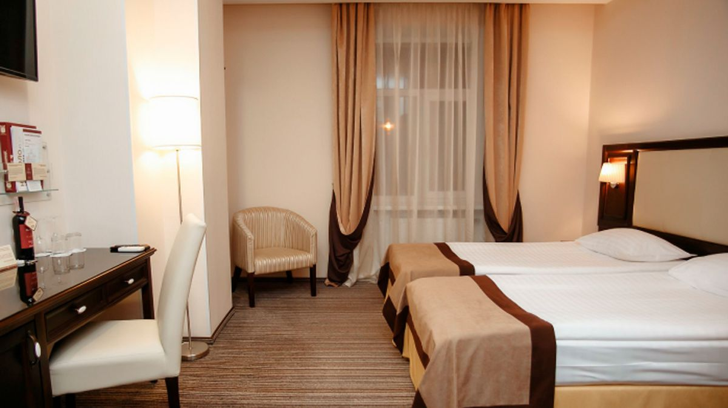
ДОДАТОК Б
Класик Double
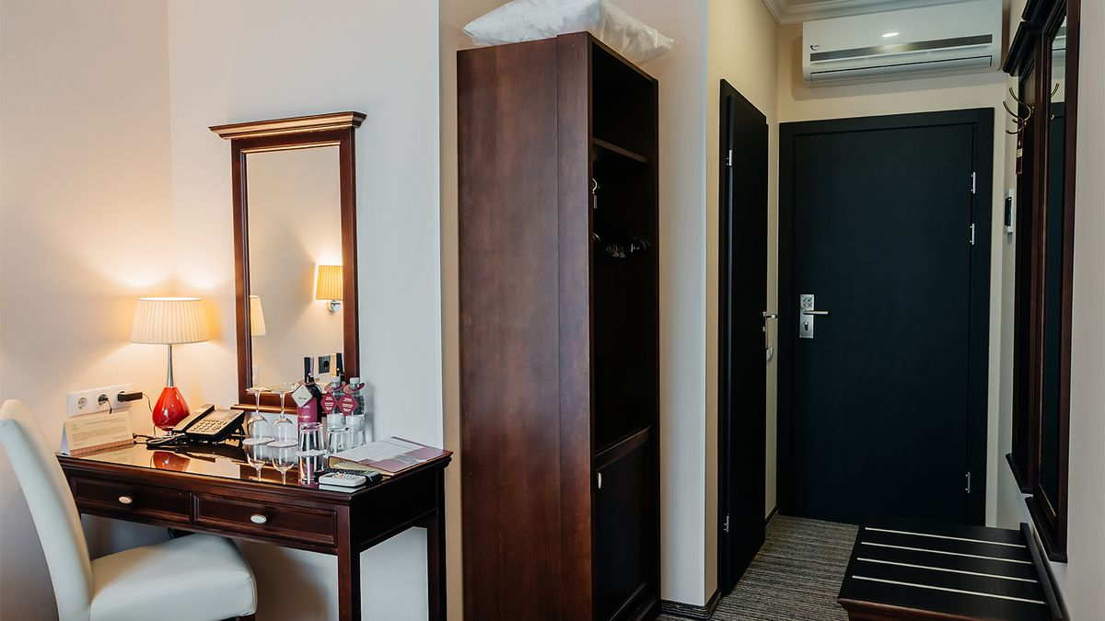
ДОДАТОК В
Класик Single
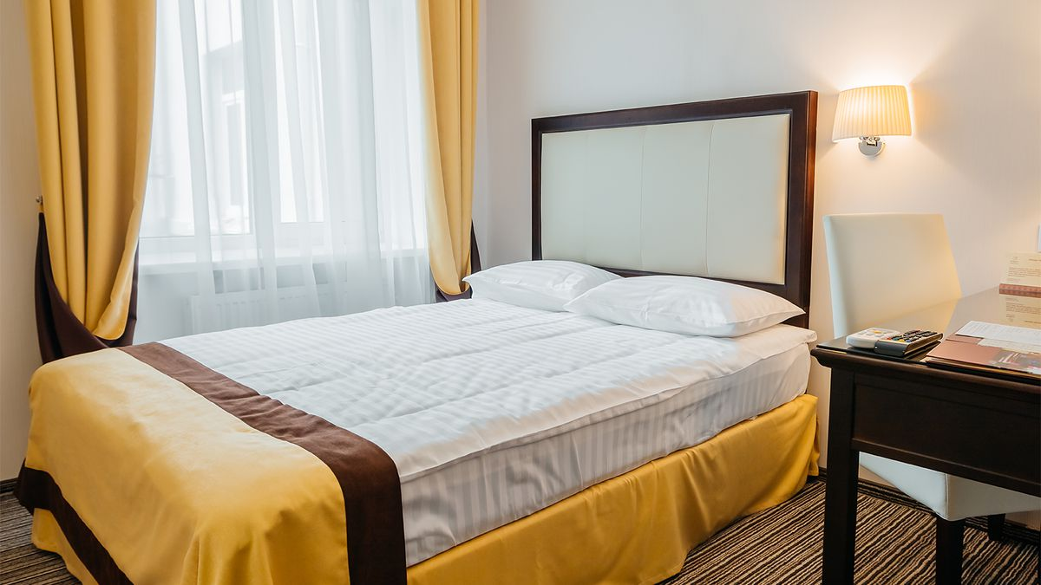

ДОДАТОК Г
Люкс
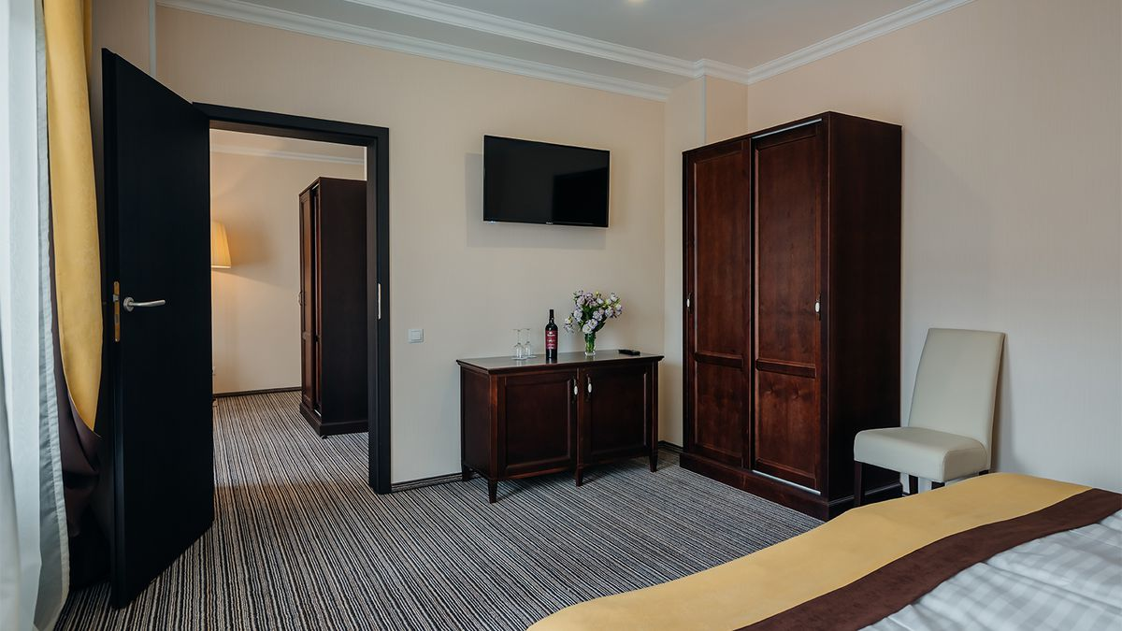
ДОДАТОК Д
Суперіор
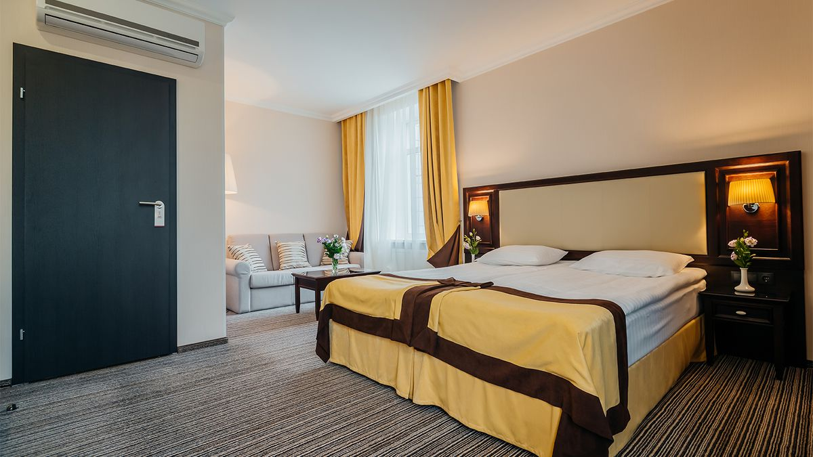

ДОДАТОК Е
Стандарт Single
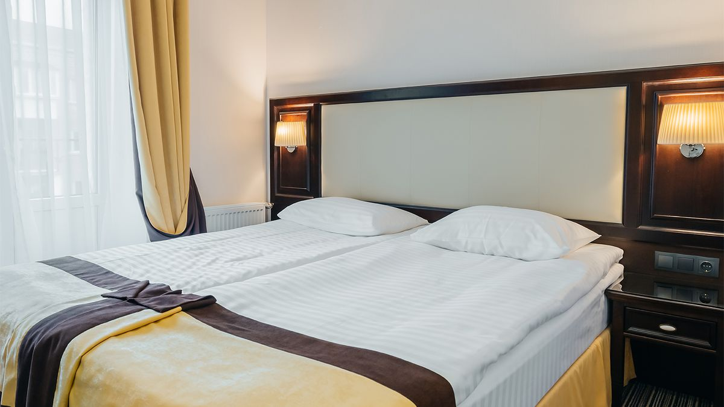
ДОДАТОК Є
Стандарт Double
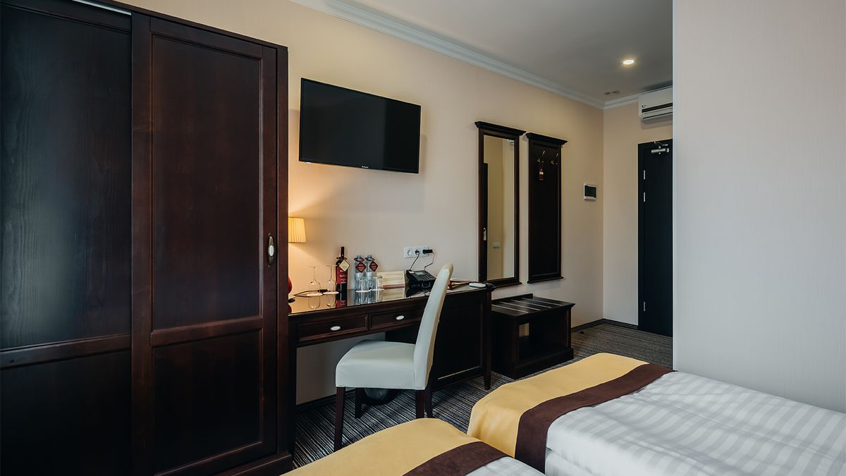

ДОДАТОК Ж
Стандарт
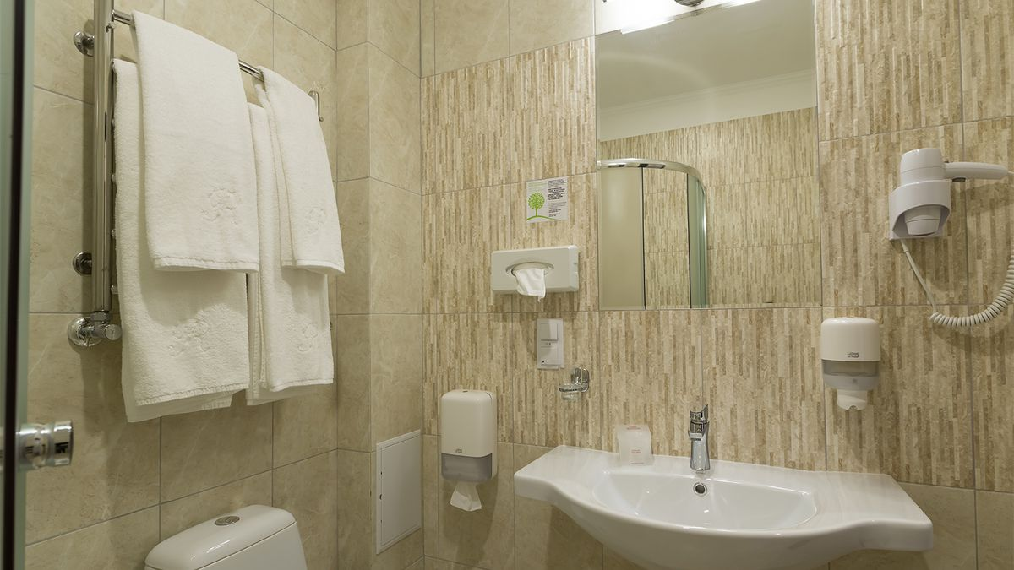

ДОДАТОК З
Класик
